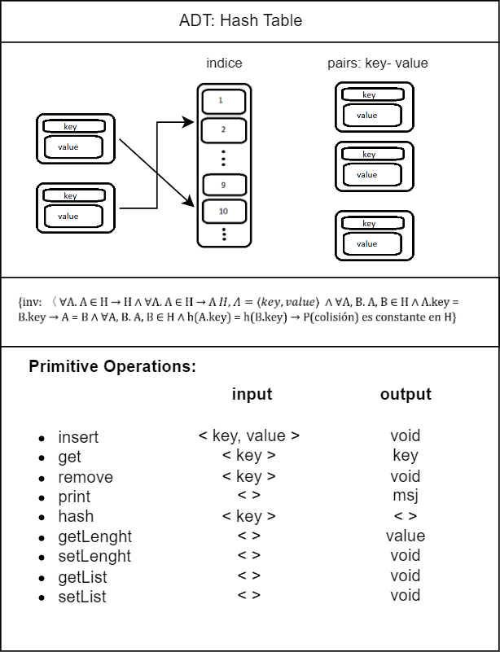

**Invariant**:

* El tamaño de la tabla hash es constante: ∀A, si A pertenece a H, entonces H es constante.
* Cada elemento tiene una clave y un valor: ∀A, si A pertenece a H, entonces A está compuesto por una clave y un valor.
* Dos elementos no pueden tener la misma clave: ∀A, B, si A y B pertenecen a H y A.key = B.key, entonces A = B.
* La tabla hash distribuye los elementos uniformemente en la tabla: ∀A, B, si A y B pertenecen a H y h(A.key) = h(B.key), entonces la probabilidad de colisión es constante en H.

